DECLARAÇÃO DE DIREITO AUTORAL

Nós, abaixo assinado transferimos todos os direitos autorais do artigo intitulado:
Conhecimento das mães a respeito das vacinas administradas no primeiro ano de vida à Revista Brasileira de Ciências da Saúde - RBCS.
Declaramos ainda que o trabalho é original e que não está sendo considerado para publicação em outra revista, quer seja no formato impresso ou no eletrônico.
Temos ciência de que a revista se reserva o direito de efetuar nos originais alterações de ordem normativa, ortográfica e gramatical com vistas a manter o padrão culto da língua, respeitando, contudo, o estilo dos autores e que os originais não serão devolvidos aos autores.
(Completar com a Declaração de Ausência/Presença de Conflitos de Interesse)

Picos (PI), 23 de abril de 2013.

Autores:

_____________________________________________
Isabela Vitória Rodrigues Leal de Carvalho
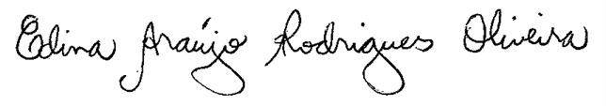

______________________________________________
Edina Araújo Rodrigues Oliveira
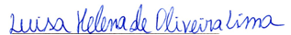

______________________________________________
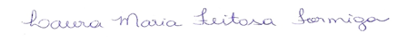
Luisa Helena de Oliveira Lima

______________________________________________
Laura Maria Feitosa Formiga

______________________________________________
Anna Klara Alves da Silva

______________________________________________
Silvana Santiago da Rocha

